経営発展セミナーin岩手 開催案内
～農業の未来をつくる女性活躍経営体100選（WAP100）～
公益社団法人日本農業法人協会

農業界では、農林水産業や地域の活性化において重要な役割を果たし、6次産業化の担い手となる”女性”の活躍が大きく期待されています。
そこで、先進的な女性活躍推進を行っている「WAP100受賞」農業経営体の講演を通じて、女性が活躍する職場環境や現状を考える経営発展セミナーを開催します。
なお、農業の未来をつくる女性活躍経営体100選（WAP100）では、女性活躍に向けて先進的な取組みを実践している農業経営体を選定・表彰をおこない、広く世の中に、女性が活躍する農業経営体を紹介し、女性活躍促進のトレンドを情報発信することとしています。（当事業は農林水産省の補助事業として実施します。）

１．日程・会場
日時：平成29年6月7日（水）
13：00～16：30（開場12：30～）
会場：マリオス盛岡地域交流センター
18階（188会議室）
盛岡市盛岡駅西通二丁目9番1号
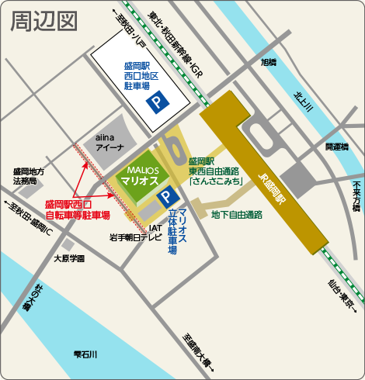 TEL 019-621-5000

２．対象者
農業経営体（経営者・従業員）、関係団体(普及センター、男女共同参画センター等)等
（法人・個人、男女を問わず。定員50名。）

３．申込方法（参加無料）
会社名・名称、所属、氏名をメールまたはFAXでお申込み下さい。
申込先：（公社）日本農業法人協会 政策課
メール：hasegawa@hojin.or.jp
ＦＡＸ：03-3237-6811
４．セミナー内容
１）説明「なぜ、今、女性活躍推進なのか？」
説明者：日本農業法人協会

２）WAP100受賞者 事例発表①
発表者：大塚早苗 氏（㈲大塚ファーム・北海道）テーマ：「わが社の取り組みと女性活躍推進について(仮)」

３）WAP100受賞者 事例発表②
発表者：荒井ひろこ 氏（㈱ｹﾞﾌﾞﾗﾅｶﾞﾄﾖ・茨城県）
テーマ：「わが社の取り組みと女性活躍推進について(仮)」
４）WAP100審査委員 講演
講 師：鈴木泰子 氏（社会保険労務士）
テーマ：「女性活躍への取組みについて（制度、事例等） (仮)」

５）情報提供
日本農業法人協会、岩手県農業法人協会

５．主催：公益社団法人日本農業法人協会
共催：岩手県農業法人協会
後援：農林水産省
協力：農山漁村男女共同参画推進協議会
（株）日本政策金融公庫

６．お問合せ・申込（事務局）
公益社団法人日本農業法人協会
政策課 岸本・長谷川・古澤
102-0084東京都千代田区二番町9-8中央労働基準協会ビル1階
TEL：03-6268-9500、FAX：03-3237-6811

＜参加申込書＞（日本農業法人協会政策課宛 FAX:03-3237-6811）
会社名 |  | 所属 | 氏名
連絡先 | TEL： FAX： メール：

